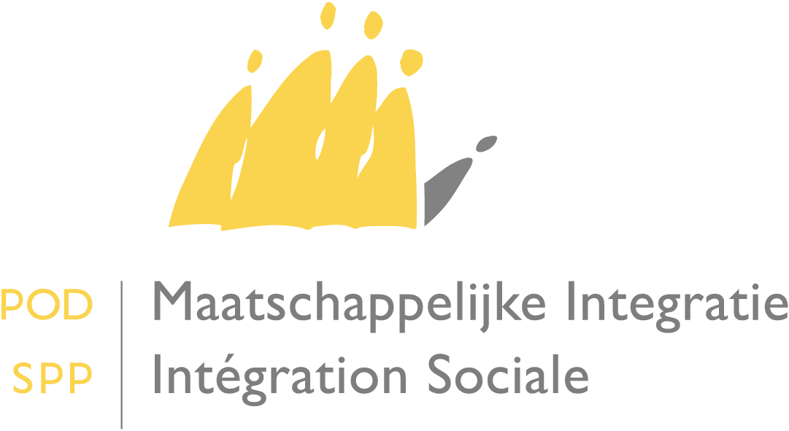
Procès-verbal

Date : 28 mars 2018

Auteur : Service Activation/FEAD

-

- Présents

Noms | Organisation
Alexandre Lesiw | SPP Intégration sociale
Lisa Asselman | SPP Intégration sociale
Rajae Chatt | SPP Intégration sociale
Jacqueline Dewulf | SPP Intégration sociale
Bérengère Steppé | Cellule politique ministre Ducarme
Nele De Wever | Cluster Mol – Balen – Dessel – Retie (CPAS de Mol)
Ellen Dierckx | Cluster Mol – Balen – Dessel – Retie (CPAS de Balen)
Neleke De Brauwer | CPAS de Zele
Vicky Van de Velde | CPAS de Zele
Perihon Ozfidan | CPAS de Liège
Delphine Nuda | CPAS de Liège
Katelijne Lieten | CPAS d'Anvers
Jennifer Wauters | CPAS d’Anderlecht
Catherine Solek | CPAS d’Anderlecht
Violaine Wallerand | CPAS d’Anderlecht
Fleur Polet | CPAS de Bruxelles
Eric Dosimont | CPAS de Charleroi
Michel Deridder | CPAS de Charleroi
Blandine Nyota | CPAS de Jette
Amélie Vanwissen | CPAS de Saint-Josse-Ten-Noode
Pascale Teughels | Sociaal Huis Mechelen
Alain Beghin | CPAS de Mons
Catherine Villez | CPAS de Mouscron
Fabienne Le Fèvre | CPAS de Mouscron
Mélina Kasvikis | CPAS de Schaerbeek
Hélène Auquier | CPAS de Saint-Gilles
Edwige Konieczny | CPAS de Binche
Marijke Luwel | CPAS d’Hasselt
Sylvie Reyskens | CPAS de Genk
Veerle De Wulf | CPAS de Gand
Barbara de Smet | CPAS de Bruges

Ordre du jour

- Approbation du procès-verbal de la réunion du 21 décembre 2017
- Rapport annuel unique (formulaires PIIS et PAS) : feed-back
- Réforme de la dispense socioprofessionnelle (article 35) : situation
- Manuel activation sociale dans le cadre du projet FAMI
- Bonne pratique : CPAS de Balen – Mol – Retie – Dessel
- Points divers

- Approbation du procès-verbal de la réunion du 21 décembre 2017
Le procès-verbal est approuvé sans remarques.

- Rapport annuel unique (formulaires PIIS et PAS) : feed-back
Voir présentation PPT.

Au niveau du groupe de travail, on regrette que les manuels aient tardivement été mis à disposition. Le SPP Intégration sociale s'engage à mettre les manuels à disposition à temps l'année prochaine.

Les tableaux Excel pour la justification de la subvention 2017 sont protégés et affichent un message d’erreur lorsqu'une activité portant sur l'année 2018 est enregistrée. On demande que les tableaux Excel pour la saisie des activités justifiant la subvention 2018 soient d'ores et déjà mis à disposition. Le SPP Intégration sociale s'en charge. Dès que les tableaux pour 2018 seront placés sur le site Web, les CPAS en seront informés via la newsletter.

On confirme que le remplissage des données concernant les indicateurs de résultat n'était pas toujours très clair. On a besoin d'instructions claires pour que tous les CPAS remplissent ces indicateurs de la même manière. Le manuel portant sur le contenu sera actualisé dans ce sens.
Alexandre Lesiw explique que les indicateurs de résultats ne sont que des indicateurs, des indications destinées à informer le ministre à propos de la politique menée par les CPAS concernant la participation et l'activation sociale.

Le SPP Intégration sociale s'engage à présenter les adaptations réalisées par rapport à l'application du Rapport annuel unique et aux manuels au groupe de travail « activation sociale » durant le second semestre de 2018.

- Réforme de la dispense socioprofessionnelle (article 35) : situation
Voir présentation PPT.

Questions/Réponses

À l'instar de l'exemple donné dans la présentation (slide 16), le CPAS d'Hasselt remarque qu'il n'applique pas le calcul de cette manière. En cas de revenus (professionnels) nets supérieurs au montant du revenu d'intégration, on part du principe que la personne n'a plus droit à l'intégration sociale et on n'applique donc plus d’exonération ISP.

Jacqueline Dewulf (SPP Intégration sociale) confirme que le mode de calcul sur le slide concorde avec la réglementation telle qu’elle a été introduite par la loi du 26 mai 2002 concernant le droit à l'intégration sociale et conformément à l'arrêté d'exécution (règlement général). Il est vrai que cette méthode de calcul était valable avant l'introduction de la loi sur le revenu d'intégration (donc à l'époque de la loi sur le minimum de moyens d'existence), mais cette méthode de calcul a été abandonnée avec la nouvelle loi sur le droit à l'intégration sociale.

[Cf. à cet égard la circulaire générale « Limite de l'application de l’exonératione ISP » : L’exonération peut uniquement s'appliquer si l'intéressé a encore droit à un revenu d'intégration complémentaire après application de l’exonération. Le revenu peut être supérieur au montant du revenu d'intégration de la catégorie à laquelle la personne appartient, mais doit être inférieur après application de l’exonération. Il est évident que les autres ressources doivent aussi être prises en compte pour vérifier si la somme finale des ressources est inférieure au montant du revenu d'intégration de la catégorie en question.]

Alexandre Lesiw (SPP Intégration sociale) constate qu'il est important à l'avenir d'éviter différentes interprétations et applications de la loi et que c'est aussi un objectif de la réforme.

Le droit à l’exonération ISP serait attribué pour une période de 36 mois calendrier dans une période de référence de 6 ans (ou 72 mois calendrier). On demande si le compteur continue d'avancer une fois que le droit est activé.

Réponse : le calcul sera réalisé sur une base mensuelle, ce qui signifie qu'à partir du moment où l'on utilise un jour l’exonération ISP dans un certain mois, on « utilise » directement tout le mois. Pendant les mois au cours desquels on ne recourt pas à la dispense ISP, le crédit reste inchangé. Puisque la mesure ne vise pas à encourager le travail sporadique, mais bien à travailler progressivement plus, la mesure est limitée dans le temps. Par ailleurs, l'expression de la durée du droit en mois calendrier est destinée à simplifier la tâche. Pour les personnes qui ne travaillent qu'un ou quelques jours de temps en temps, ce régime est défavorable, mais le but de la mesure est justement que les gens ne restent pas dans une telle forme de travail.

CPAS de Saint-Josse-ten-Node : le droit à l’exonération ISP est-il aussi valable pour les bénéficiaires du revenu d'intégration équivalent ?

Alexandre Lesiw (SPP Intégration sociale) : oui, en analogie avec la loi sur le revenu d'intégration. À terme, le but est d'évoluer vers un seul statut, cf. les activités portant sur l'harmonisation de la réglementation concernant le droit à l'intégration sociale et l'assistance financière équivalente.
CPAS de Saint-Josse-ten-Node : est-il vrai que la date d'entrée en vigueur de la réforme ISP est prévue pour le 1er janvier 2019 ?

Réponse : c'est une date butoir. Il est plus important que la réforme soit bien pensée et que toutes les applications IT soient prêtes plutôt que de respecter cette date butoir.

CPAS de Liège : les formations professionnelles tomberont-elles toujours dans le champ d'application de la dispense ISP ?

Réponse : au départ, le but était d'uniquement appliquer l’exonération ISP sur les revenus tirés de l'emploi ou d'une activité professionnelle indépendante et d'exonérer totalement les revenus acquis dans le cadre de stages et de formations professionnelles en les insérant dans l'article 22 du règlement général.

Or, puisque ce domaine est soumis à des modifications récentes par les entités fédérées respectivement compétentes, on a finalement choisi d'aborder cette voie dans une phase ultérieure, après consultation des 4 entités fédérées - compétentes pour les formations et les stages professionnels - afin de développer sur cette base une proposition bien pensée pour une révision de l'article 22.

Pour l'instant, les primes liées au suivi des formations professionnelles qui sont expressément exonérées conformément à l'article 22 du règlement général restent exonérées dans ce cadre. C'est notamment le cas pour les primes de productivité et d'encouragement qui sont octroyées dans le cadre des formations professionnelles individuelles dans une entreprise (FPI). Par ailleurs, la dispense ISP de l'article 35 reste valable pour les personnes qui lancent ou poursuivent une activité professionnelle.

CPAS de Zele : sera-t-il encore possible d'activer ou non le droit en fonction de la situation du bénéficiaire ?

Réponse : tout comme dans le système actuel, il est obligatoire d'activer l’exonération ISP dès que des revenus sont acquis suite à un engagement ou une formation professionnelle.

CPAS de Malines : l'abandon de la distinction entre les étudiants bénéficiaires d'une bourse d'étude ou non est salué. S'agit-il des étudiants avec plan d'apprentissage à temps plein, qui ont commencé leurs études avant leurs 25 ans ?

Réponse : oui, c'est cela. Les étudiants de plus de 25 ans, qui ont commencé leurs études avant leur 25e anniversaire et qui les poursuivent de manière ininterrompue entrent en considération pour l’exonération ISP spécifique pour les étudiants (pour autant qu'ils aient un PIIS Études avec plan d'apprentissage à temps plein).

Remarques du groupe de travail : de manière générale, les modifications qui entraîneront une simplification sont saluées.

CPAS d'Anvers : il craint que la baisse des revenus n'intervienne ultérieurement, avec la perte du droit à l’exonération ISP. Dès qu'un bénéficiaire ne pourra plus demander l’exonération ISP, cela entraînera une baisse considérable des revenus disponibles.

Réponse : c'est vrai pour les cas où le droit à l’exonération ISP prend fin après 36 mois calendrier sans que la personne n'ait gagné plus. C'est inhérent à une mesure limitée dans le temps. Ceux qui travaillent toutefois plus et qui gagnent donc plus ne sont pas confrontés à cette baisse de revenus, puisque le droit à l'intégration sociale n'expire que lorsque la personne gagne autant qu'auparavant avec la combinaison salaire + revenu d'intégration complémentaire.

CPAS de Charleroi : l'incitant (financier) pour les bénéficiaires qui travaillent peu est très limité avec cette réforme. Pour la plupart des bénéficiaires pour lesquels nous activons actuellement la dispense ISP, la réforme aura un effet néfaste.

Réponse : c'est vrai, ils sont les perdants dans cette réforme. Le but de la mesure est donc clairement d'encourager à travailler plus et pas d'encourager à rester dans un emploi qui n'occupe que quelques jours ouvrables par mois et qui n'engendre aucune indépendance financière.

Pour éviter que les revenus au niveau d'un couple sans enfants mineurs à charge ne baissent parce que l'un d'entre eux travaille plus, la réforme prévoit un transfert fictif du droit à l’exonération ISP vers le partenaire inactif (ou peu actif).

On remarque qu'avec cette construction, on part d'un partage automatique des coûts, mais que dans la pratique, ce n'est pas toujours le cas ; par exemple pour un père cohabitant et son fils, c'est souvent le père qui supporte la plupart des frais du ménage.

Le transfert fictif du droit à la dispense ISP est uniquement prévu pour un couple cohabitant sans enfants mineurs à charge (marié ou non). Dans l'exemple du père et de son fils, le CPAS peut choisir de tenir compte ou non des revenus de l'autre (article 34, §2 du règlement général) et le problème ne se pose pas.

Bérengère Steppé (cellule politique ministre Ducarme) observe que le graphique du PPT pour illustrer la baisse de revenus dans le cas d'un couple sans enfants mineurs à charge et dont un seul partenaire travaille n'est pas le bon. Le graphique affiché est une simulation AVEC transfert de la dispense ISP. Sans ce transfert de l’exonération ISP, la différence de revenus est plus grande. [Le PPT a entre-temps été adapté et présente maintenant les deux graphiques, avec et sans transfert de l’exonération ISP].

Le CPAS de Zele observe que les montants maximaux de revenus nets sont dans certains cas supérieurs. Le montant maximal de revenus nets avec application de l’exonération ISP pour un isolé est de 1339 €.

Bérengère Steppé (cellule politique ministre Ducarme) : on tient compte du RMMMG (revenu mensuel minimum moyen garanti). Ce n'est que dans le cas de la catégorie 3 (famille à charge) que le montant maximal des revenus nets est supérieur.

Alexandre Lesiw (SPP Intégration sociale) propose de mettre plus d'exemples de simulations à disposition afin que l'on puisse clairement voir quels sont les montants d'application dans les différentes situations.

Jacqueline Dewulf (SPP Intégration sociale) précise qu'une fois que le montant maximal de la dispense est atteint, ce montant est un montant fixe. À partir de là, il n'y aura plus d'augmentation du revenu net en travaillant plus, puisque le revenu d'intégration complémentaire baissera proportionnellement à l'augmentation des revenus professionnels (principe des vases communicants). Plus les revenus professionnels augmentent, moins le revenu d'intégration complémentaire est élevé jusqu’à ce que le droit à l'intégration sociale expire.
- Manuel activation sociale dans le cadre du projet FAMI
Voir présentation PPT.

Le premier thème sur lequel on travaillera est celui de la motivation. Début 2019, un chapitre sera peut-être terminé à ce propos.

Le manuel sera disponible sous forme numérique afin qu'il puisse être consulté de manière interactive.

- Bonne pratique : CPAS de Balen – Mol – Retie – Dessel
Voir présentation PPT.

Le centre de services Den Travoo a été développé suite au constat qu'un engagement avec application de l'article 60, §7 n'offrait pas assez de chances d'insertion pour certaines personnes. D'un service de repassage, le centre de services est devenu un espace de rencontre accessible, où un large éventail de services est proposé et attirant un public très diversifié. Toutefois, le lien avec l'emploi reste présent en ayant recours à toutes les formes de « travail » possibles : bénévolat, assistance par le travail, travail de quartier, travail dans l'économie sociale, travail auprès d'employeurs privés. Le centre de services peut donc se targuer d'un chiffre de débit très élevé. Pour les personnes pour lesquelles l'engagement est vraiment hors de portée, on travaille au développement des réseaux sociaux, des droits sociaux et de la participation à la société. On essaie au moins de conserver ce que la personne a déjà acquis pour sortir de la pauvreté.

- Points divers

Alexandre Lesiw (SPP Intégration sociale) réitère l'appel à partager les bons exemples de bilan social et demande aux participants présents qui est prêt à venir présenter une bonne pratique.

Prochaine réunion : le mercredi 27 juin 2018 à 10 h dans la salle Mandela WTC II.

Modification de la date convenue lors de la réunion du 28 mars 2018.

